Яшкин берег (из романа «Журавли»)
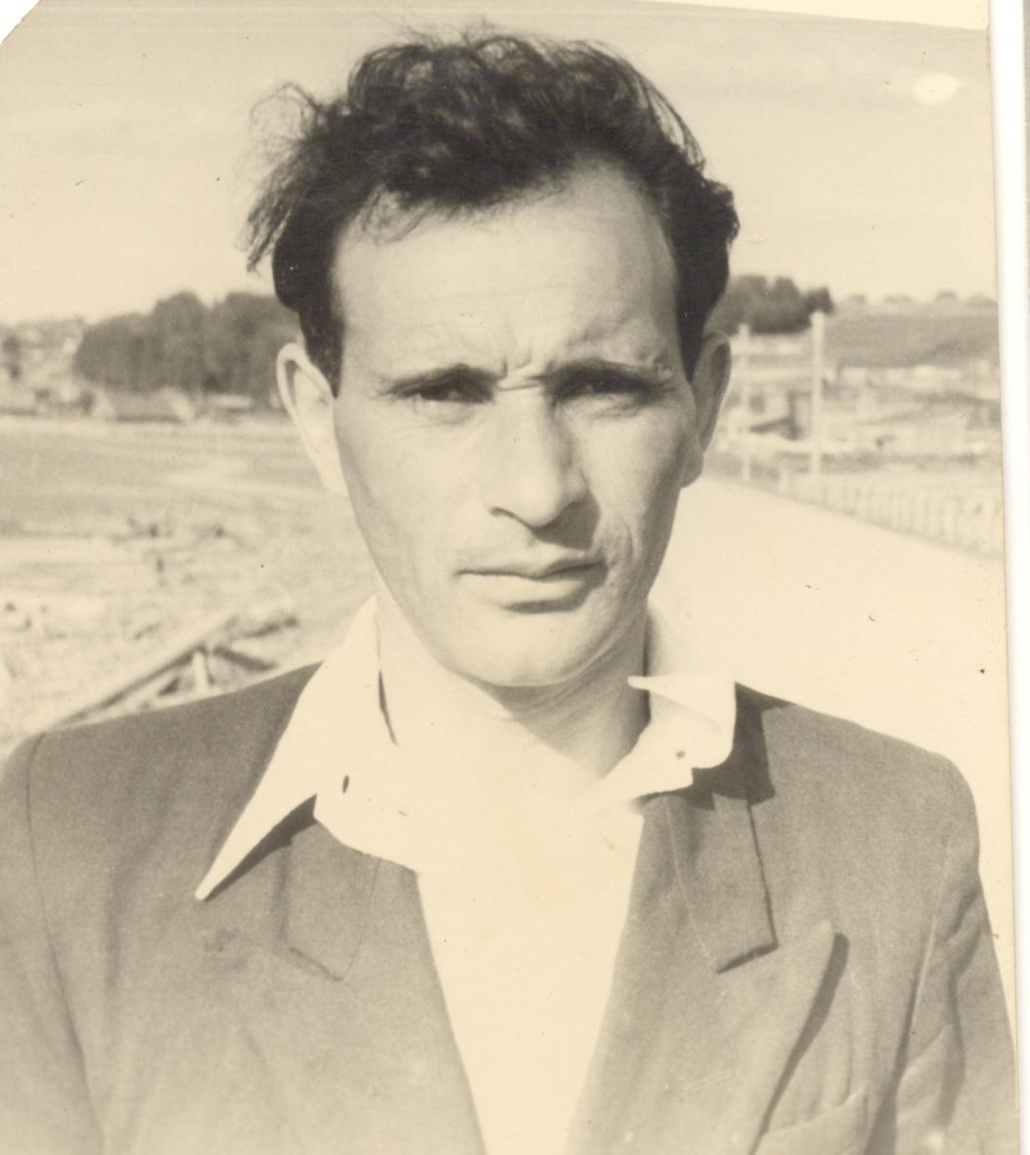
Щедрое уральское лето в разгаре. Серебристая река Обва привольно раскинулась среди берегов. Речной трамвай бесшумно отвалил от сретенского берега и потянулся вверх по реке к лесному поселку Октябрьскому.
Яков внимательно рассматривал картины природы, проплывающие за бортом теплохода. Слева обрывистый Красный берег и деревня Степунята, справа болотистая низина, заросшая густым кустарником; вдали по этому же берегу замаячил сосновый бор Татьябор. Вечерний закат багровой дымкой окрасил западную часть неба. «Скоро Посер, – подумал Яков, – в Ильинском все дела утряс. Сойду на берег и домой, в родное Заполье». К нему подсел высокий старик с большой окладистой бородой из Кривца:
– Растолкуй мне, земляк, я не понял до конца объявление капитана: «Скоро будет Яшкин берег, остановка пятнадцать минут». Почему так назвали берег? И кто такой Яша?
– Не знаю, дедушка, – ответил Яков. А сам усмехнулся: «Доработался, что берег посерский прозвали Яшкиным».
А народная молва самая верная и точная. Думал ли он, Яков Якоби, что его имя будет на слуху у рейдовских капитанов, местных рыбаков и охотников, рядовых пассажиров. Он, выходец из далекой Латвии, стал своим человеком в обвинском крае и даже попал в легенду!
Мысленно Яков перенесся в родную Курляндию, в небольшой городок Талси. Отец Исаак занимался торговлей, мать Хайя хлопотала по дому. Яков – единственный сын, наследник, у него четыре сестры. Он четко увидел родительский дом, улицу, по которой бегал босиком и где начиналось и прошло его безмятежное детство. Медленно всплывало перед ним далекое прошлое: полузабытый город его отрочества, коренные жители, латыши и этнические немцы, было много и еврейских семей.
Видит он старый тенистый парк, по которому больше двух лет ходил на учебу в гимназию. Но ее, к сожалению, Янко (так звал его отец) не закончил. Середина тридцатых годов. Фашизм осмелел. В гимназии многие увлекались идеями бесноватого фюрера Гитлера. А тут в классе два еврея сидят, путаются под ногами. Убрать этих изгоев! Сказано – сделано. Учителю в стул загнали иголку, и конец этой провокации был очевиден. Янко и его товарища со скандалом выбросили из учебного заведения. Отец, узнав об исключении сына из гимназии, его не ругал, а только ободряюще сказал:
– Не переживай, на этом твое образование не закончилось. Умный и дальновидный человек всю жизнь учится, и в этом кроется причина его успеха. Иди к дяде Гимолгофу, проси у него работу.
Дядя Якова, мастер-жестянщик, имел небольшую мастерскую. Несколько рабочих выполняли заказы граждан города и села. И Янко стал обучаться на жестянщика.
Утром 22 июня 1941 года он заметил немецкие самолеты, низко пролетающие над их городишком. Неужели война? Кинулся домой, включил радиоприемник и услышал окончание речи Адольфа Гитлера: «Русский Кремль – мусорный ящик. Москва не соблюдает подписанных ею договореенностей, и поэтому с Советами неизбежна война». И юноша подумал: «Придется воевать, иначе фашисты всех евреев безжалостно уничтожат».
На центральном рынке в этот же день прошла запись добровольцев в истребительный батальон. Якоби дали винтовку и штык. Всем сказали: добирайтесь самостоятельно до Риги, там вас определят. По дороге в Ригу «ястребки» остановили автобус и заставали шофера развернуться в противоположную сторону. На проводах мать положила Яше в рюкзак яйца, бутерброды, пару белья. Рюкзак юноша повесил в салоне автобуса на крючок. Автобус явно не хотел ехать в Ригу, постоянно ломался. Шофер поднимал капот, что-то ворчал, перебирая на глазах недовольных добровольцев какие-то детали и провода. Бойцы вышли из автобуса и сели у дороги. Мимо них проносились мотоциклы, машины, автобусы. Вдруг одна из машин затормозила ход.
– Эй, кому надо в Ригу? – закричал шофер, – могу взять только двоих.
Яков с одним латышским пареньком оказались быстрее всех. И машина тронулась с места. Подъезжая к Риге, юноша спохватился:
– А где мой рюкзак? Вот разиня, оставил его в автобусе!
И вот они в Риге. Куда пойти? Решили: идем в военкомат. В здание, где был военкомат, добровольцев не пустили. Время военное, люди незнакомые, их разоружили и начали дознание. Неизвестно, чем бы все это закончилось, могли и расстрелять, если бы в комнату не зашел майор НКВД из города Талси. Он удивился при виде земляков и уговорил сотрудников военкомата отпустить юношей на свободу.
Первую ночь провели в бомбоубежище. Утром они разошлись и больше не встречались. Яков понял одно: он один в этом большом городе, и ему вряд ли кто может помочь. В Риге началась эвакуация, сопровождаемая неразберихой и паникой. Попытался он примкнуть к отступающим красноармейцам – не взяли. По отступающим частям Красной Армии стреляли с чердаков, из окон летели камни. Было ясно, что какая-то часть населения с нетерпением ждала немецкие войска.
Что же делать? Яков отправился на вокзал. Опасаясь фашистов, многие горожане штурмом брали уходящие на восток железнодорожные составы. Он присоединился к ним. Пробрался быстро в вагон и занял место. Здесь он познакомился с девушкой Басей. Ее родителей на дворе расстреляли немецкие солдаты, Бася чудом спаслась – соседка-латышка спрятала ее в своем доме. А затем, когда немцы ушли, посоветовала бежать в Россию. Брат латышки на мотоцикле довез ее до Риги. Так они оказались вместе в вагоне. Народу набилось столько, что ни сидеть, ни лежать было невозможно. Бася, обессиленная и убитая горем, послушно склонила голову на грудь Яше и уснула неспокойным сном.
Утром на станции Яков выбежал с чайником за водой, вернулся быстро – Баси нет! В голове мелькнуло: вчера она говорила о самоубийстве. Скорей обратно на перрон! Девушку еще можно спасти! Раздался гудок паровоза, поезд вздрогнул, но не сдвинулся. Бася лежала на рельсах, закрыв глаза. Яков стащил девушку с рельс, обнял и поцеловал. Бася со страшной злостью и обидой накинулась на юношу и залепила звонкую пощечину.
– Как ты смел! Ты, что ты наделал! Я не хочу жить… – и зарыдала. В вагоне девушка успокоилась и надолго замолчала. За окнами поезда проносились большие и малые города, деревни, полустанки. Беженцы подъезжали к Ярославлю. Яков уже почти неделю ничего не ел. Его тошнило, начались галлюцинации, он бредил, закрыв глаза. Бася пошла по вагону, умоляя всех помочь продуктами Якову. А вот и город Ярославль. На станции Яша расстался с девушкой. Якова с попутчиками высадили в Палкинском районе и распределили по колхозам.
Работали эвакуированные с колхозниками на сенокосе, убирали зерновые. Яков не знал русского языка, русскую речь понимал плохо. Помнит он, как общался с местным механизатором. Тракторист дал юноше ведро, подвел к луже и маячит на пальцах: бери ведро воды и тащи к трактору. Яша понял и давай таскать воду. Радиатор трактора был дырявым, как сито.
Очень трудно было с продуктами. На первых порах ни денег, ни трудодней! Сначала он продал хромовые сапоги, затем серебряные часы (подарок на тринадцатилетие).
Среди латышей прошел слух: формируется где-то в России латышская добровольческая дивизия. Обратились в военкомат. Им пообещали: узнают – сообщат. Прошло несколько недель. Слух оказался верным. Все латыши и Яков оказались в сборном Гороховецком лагере под городом Горьким. На сборах им сказали: «Вашу дивизию мы готовим для освобождения родной Латвии».
В середине декабря 1941 года дивизию направили в район военных действий. Москва, столица государства, под угрозой, ее надо защищать. Яков помнит, как взорвался лагерный плац оглушительным «Ура!» Комиссар дивизии четко сказал: «Без советской Москвы не будет советской Латвии!»
18 декабря дивизия начала наступление в районе Наро-Фоминска. Защищала город 258-я дивизия вермахта. Линия обороны немцев проходила вдоль реки Нары. Чтобы освободить Наро-Фоминск, надо было преодолеть минные поля, проволочные заграждения, доты.
Первый бой Якову запомнился на всю жизнь. События разворачивались на огромном заснеженном поле. Первыми пошли в атаку бойцы первого полка. Минометная рота третьего полка прикрывала его наступление. Пройдено все поле, красноармейцы перешли на бег и грянули «Ура!» Враг безмолвствовал.
– Почему немец молчит? – недоумевали бойцы.
Вдруг загремели взрывы – это наступающие наткнулись на мины. Люди метались по полю, спасаясь от мин и снарядов, которые взрывались среди них. Полк погибал на глазах. Командир минометной роты Ян Осис бегал среди орудий, отдавая противоречивые команды:
– Рота, огонь! Отставить! Там же наши бойцы!
Много наших товарищей осталось лежать в снежных сугробах. На следующий день снова бой, снова наступление… Девять раз Наро-Фоминск переходил из рук в руки. 26 декабря немец ушел из города. Затем напряженные бои под Клином. Запредельные морозы – 40 градусов осложняли продвижение вперед. Сутками бойцы не вылезали из окопов. Было много обмороженных. После взятия Клина дивизии дали двухнедельную передышку. Отдыхали в Апрелевке под Москвой. За два месяца боев дивизия потеряла больше половины личного состава.
Наступил февраль. Советские войска продолжили наступление. Морозы не ослабевали. Колючий северо-западный ветер-тягун донимал бойцов. Освободили несколько деревень и сел, полностью разрушенных и сожженных. Среди пепелища стояли, как истуканы, кирпичные печи, от них валил пар. Бойцы прижимались к ним, стараясь обогреться. Командиры сбивались с ног, отгоняя всех пинками и кулаками. Солдаты ворчали, но понимали, что у печи можно угореть и остаться здесь навсегда. Иногда приходилось спать в глубоких воронках на соломе. Для Якова и его товарищей ночлег под зимним звездным небом был настоящим праздником: съехал в яму и мгновенно заснул.
17 февраля 1942 года был обычным фронтовым днем. Бой завязался на заре. Впереди на равнине наступающая пехота, минометная рота у кромки леса в сугробах. Окопов нет. Чтобы зарядить миномет, приходилось вставать во весь рост. Пехота и позиции минометчиков были для немцев прекрасной мишенью. Сверху на бреющем полете немецкие штурмовики обстреливали советских бойцов. Напарник Якова заряжал минометную установку, Яков из ящиков доставал снаряды. Раздался взрыв – напарник свалился на снег. Он лежал на спине и удивленно смотрел в небо, откуда прилетел фашистский снаряд. Бойцу закрыли глаза, сняли с него валенки, рукавицы. Бой продолжался. Но вот закончились мины, и батарея смолкла. Девять человек ушли в тыл за минами и не вернулись. Политрук спросил:
– Кто пойдет за минами? Есть добровольцы?
Яков с группой бойцов отправился в лес искать обоз. Но там, где стоял обоз с минами и продуктами, зияли черные воронки. Всюду валялись ящики, перевернутые сани, три убитые лошади, вокруг разбросаны сухари, сахар в кусках. Бойцы подобрали все, что можно было взять, и набили полные карманы, схватили уцелевшие мины – и в обратный путь, к своим минометам. Выбежали из леса на опушку, обнимая ящики со снарядами. Внезапно жгучая боль ниже колена пронзила ногу Якова, голова закружилась, по спине прокатился холодный пот. Он посмотрел вниз, где боль разрывала ногу: в валенке захлюпала кровь, штанина быстро набухла и потемнела. К нему подбежал белорус Вася:
– Ну, брат Яша, радуйся, что живой. Ползи в лес, там тебя санитары подберут и перевяжут.
Бойцы оставили его одного и побежали вперед на равнину. Яков, хромая на одной ноге, где ползком, добрался до леса. По дороге нашел лыжную палку, и продвижение в сторону санитаров ускорилось. Под елью он увидел латыша из Тукумса. Он валялся на снегу, истекая кровью. Яков стащил с себя маскхалат, уложил латыша на него и поволок. «Хейнкель-111» внезапно вынырнул из-за леса. Яков инстинктивно упал на парня, прикрыв его своим телом от штурмовика. Все смешалось и утонуло в зловещем реве самолета, взрыве авиабомбы. Латыш заорал от боли, а поясницу Якова прошила острая колючая заноза. Он сунул руку под шинель и почувствовал теплую кровь.
– Помоги мне, – попросил Яков, – посмотри, что у меня со спиной.
Латыш медленно затолкал руки, долго щупал поясницу и резкими рывками выдрал ногтями три мелких осколка авиабомбы.
– Яша, – прошептал он, – я ничего не вижу, оставь меня!
И опять раненые поползли вперед. В лесу их встретили санитары. Латыша унесли, а Якоби сказали:
– Жди, сейчас поможем.
Через несколько минут прогремел взрыв, и повозка с тремя ранеными взлетела на воздух. К юноше подполз санитар, перевязал рану и сказал:
– Лошадей больше нет и долго не будет. Идти ты можешь, добирайся до медсанбата самостоятельно.
Яков с другими бойцами отправился в путь. Шли только ночами, днем хоронились под деревьями. Двадцать четыре километра они смогли преодолеть за две ночи и два дня. В первый день под вечер дошли до деревни, постучались в дом. Хозяйка недовольно ворчала, но все же впустила в дом. Под утро Яков проснулся от плача и рыданий хозяйки.
– Что случилось? – спросил он у соседа по-латышски.
– Понимаешь, какой-то гад в темноте съел весь хлеб, испеченный хозяйкой для детей.
– Пусть его дети в старости также объедают, – сказал второй сосед слева.
– Если доживет, сволочь, – сказал Яков и отдал женщине все свои сухари и сахар.
На второй день, уже в темноте, зашли в деревню, где размещался медсанбат. Деревня не разрушена, дома все целы. В медсанбате на соломе лежали, стонали, спали раненые. Спертый воздух, запах вонючей мази и лекарств. Народу столько, что иголке некуда упасть. Куда лечь? В углу стоял камин с плитой. Яков допрыгал до него, улегся прямо на теплую плиту и провалился в долгожданный сон. Утром его разбудила женщина-врач:
– Раненый, как вы оказались на горячем камине? Могли и угореть.
– Простите, товарищ майор! Я так устал, что не заметил этого. Сон меня свалил наповал.
Через час его осмотрел хирург:
– В общем, ничего страшного – сквозное ранение, задета кость. Если потерпишь, боец, рану обработаю. Будешь на обеих ногах, а месяца через два начнешь прыгать, как кузнечик.
Операция длилась долго. Страшная боль терзала все тело, холодный пот и искры из глаз. Наконец наложили шину на ногу, и хирург усталым тихим голосом сказал: – Вот и все. Давайте следующего.
Позднее раненых перевезли в город Крестцы, а затем в Ярославль. В Ярославском госпитале при осмотре врач велел Якову закрыть глаза и уколол иглой.
– Что я сейчас делал?
– Не знаю, товарищ доктор.
– Понятно. Ниже колена нога не чувствует боли. Попробуем вам помочь на кавказских курортах. Возможно, чувствительность в ноге возвратится.
Сформировали спешно эшелон из раненых бойцов. Курс прямо на юг – в Пятигорск, Кисловодск. Прицепили к эшелону вагоны с продуктами, пищеблоком и столовой. Но поездка на юг сорвалась – немецкие самолеты разбомбили вспомогательные вагоны. Раненых вместо юга повезли на север, в Кировскую область, станция Танюг, эвакогоспиталь 2074. Там только Яков понял, что война для него закончилась. Рана на ноге загноилась. Оказалось, что перебита малоберцовая кость. Хирурги намеревались отрезать Якову ногу.
– А что если отломить часть загнившей кости, – предложил один из хирургов. – Солдат молодой, может, и получится!
После операции у Якова было подавленное настроение. Он лежал на кровати, отвернувшись к стене. Мрачные мысли, неопределенность не располагали к разговору. К тому же сказывался языковой барьер. Латышей рядом нет, вокруг звучит русская речь, а он еще плохо понимает. Раненые по палате прозвали Якова «немком». Поднимала настроение юноши только бойкая, веселая санитарка Марфуша:
– Не переживай, Яшенька, все у тебя будет хорошо. Тебе нельзя грустить! А какие у тебя, Яша, чудесные глаза. Вот бы мне такие! Ресницы длинные, пушистые. Посмотришь – сердце замирает. Улыбнись, порадуй девушку.
Через несколько дней опухоль на ноге спала, опасность гангрены миновала. Яша попросил Марфушу принести мандолину, которую он приметил, когда его везли на очередную перевязку. Дома, у себя в Латвии, он увлекался игрой на этом инструменте.
– Что сыграть?
– А давай «Катюшу»!
Задорная и певучая мелодия подняла всех на ноги.
– Кто играет так виртуозно?
Раненые сбежались в палату:
– Вот тебе раз! Наш немко заиграл, значит, обязательно и заговорит.
Скоро в госпитале сформировался оркестр. Марфуша играла на балалайке, парикмахер на гитаре, политрук на баяне, Яша на мандолине. Оркестр часто приглашали в станционный клуб на концерты и танцы. Появилось много знакомых, и немко Яша заговорил. Окруженный друзьями, он быстро преодолел языковый барьер и почувствовал себя равным среди равных.
И вдруг новый поворот судьбы! Как-то заехал в госпиталь экспедитор-латыш, привез мясо в столовую. Спросил у больных:
– Есть раненые из Латвии?
– Есть один, Яша. Хороший парень.
Якова позвали на встречу. Латыш у него поинтересовался:
– Нашел своих родителей, земляк?
– Нет. Думаю, что немцы их не пожалели.
– А ты запроси Латвийское представительство. Вот адрес. Запроси.
Яков попросил написать письмо своих товарищей по палате. Через девять дней пришел ответ: «Ваши родители живы. Их адрес: Молотовская область, Пермско-Ильинский район. Точное место нахождения узнаете в райисполкоме».
Снова письмо, но уже в Молотовскую область. И снова пришел ответ: «Ваши родители находятся в деревне Цыпушата».
Бывший солдат засобирался на Урал к родным. Начальник эвакогоспиталя попытался задержать его:
– Съезди на Урал, повидайся с родными и возвращайся обратно. Ты нам очень понравился. Пошлем тебя в Ярославль на курсы военных фельдшеров, и будешь работать в госпитале.
Яков колебался: русским языком овладел пока плохо. А как учиться, не зная язык? Пообещал подумать и вернуться.
24 сентября 1942 года пароход «Тургояк» повез Якова вверх по Каме до села Слудки. На нем шинель и пилотка, на ногах ботинки, рядом лежат костыли. Из документов – справка: «В боях за Советскую Родину красноармеец Якоби Я.И. 17 февраля 1942 года был тяжело ранен. Инвалид 2-й группы, освобожден от воинской обязанности на шесть месяцев».
И вот наконец радостная встреча на ильинской земле с родными. Жаль, что нет с ними отца. Якоби Исаака мобилизовали в трудовую армию и направили на работы в Закамск, на строительство военного завода. И что трудно объяснить, отец умер от болезни 17 февраля 1942 года. Похоронили его в братской могиле.
Родные Якова жили очень бедно. Государственного пособия не хватало. И Яков, не отдыхая, пошел работать в колхоз – пока временно, как он предполагал. Но жизнь изменила его планы: Яков Якоби остался жить и работать на прикамской земле временно, а получилось навсегда!
На первых порах бывшему солдату поручили возить на лошади воду и баклажки для тракторов. Ему прикрепили лошадь, от которой отказались в деревне и стар, и млад. Кличка лошади – Заплатный. Это был упрямый и капризный мерин. За упрямство его жестоко били, поэтому зад лошади вечно гноился, был в кровоточащих ранах и рубцах. Стал Яков за ним ухаживать, кормить. Лошадь стала его слушать.
Была ранняя весна 1943 года. Бригадир Раиса Боталова на разнарядке сказала:
– Якоби, едешь в Слудку за керосином, с тобой еще двое, Симонов Леонтий и Рябов Степан.
– До Слудки мне не добраться, – возразил Яков. – До Ильинского Заплатный бывал, а дальше не пойдет.
– Больше некого послать. Весна, все на работе, и лошадей лишних нет.
Яков взял бочку, свалил ее на телегу, набрал сена в кошель, и Заплатный поплелся в Слудку. До Ильинского с грехом пополам он доехал, а дальше лошадь не идет! Товарищи по работе уехали быстро вперед. Лошадь терлась мордой об оглобли, оглядывалась на каждом шагу, как бы давая сигнал: «Куда ты меня гонишь от дома, несчастный! Я туда не хочу!» От резкого северного ветра замерзали руки, особенно ноги, обутые в лапти. Они, эти лапти, настолько прохудились, что пальцы ног из лаптей выглядывали, как беззащитные птенчики из материнского гнезда. Догнал Яков односельчан уже в Слудке. Они дожидались лодку.
С крутого берега были видны пойменные луга, залитые вешними водами. Отдельные островки земли сиротливо выглядывали из воды. Нефтебаза, где был керосин, тоже в окружении водной стихии. До нее можно добраться только на лодке. Они перевезли бочки, заполнили керосином и обратно по воде на материк. Вода в лодке обжигала холодом ноги, но Яков терпел. Ему не привыкать, на фронте и не такое бывало! Терпи, солдат, а дальше лучше будет!
Его попутчики быстро взобрались на крутую гору и исчезли из виду.
– Как же мне подняться в крутую гору, – подумал Яков с тревогой. – Давай, Заплатный, не подведи!
Мокрый липкий снег повалил из потемневшего неба. Сверху вода со снегом, внизу лед и снег. Ноги в дырявых лаптях коченели и замерзали. Лошадь часто останавливалась, он успевал только подкладывать кирпичи под колеса телеги и терпеливо ждал, когда она тронется вновь. Заплатный не подвел, не спятился назад и не опрокинул бочку. К вечеру они добрались до Каменки.
Внезапно навалилась темная ночь. Яков задумался: где ночевать? Вдали засверкали костры. Это сретенские мужики отдыхали недалеко от дороги. К ним пристал Яков со своей упрямой лошадью. Сретенцы обогрелись, поели печеную картошку и быстро скрылись в ночи. К холодным порывам ветра присоединился голод. Яков почти сутки не ел. Быстро снял мокрую одежду и принялся ее сушить. В золе юноша обнаружил целую печенку, проглотил мигом, затем собрал картофельную кожуру и тоже отправил в желудок.
Стало светать, ветер утих. Поднявшееся на востоке солнце приятно ласкало Якова. Он запряг лошадь и отправился в путь. Проехали Ильинский, перебрались через реку Челву. Сон сморил его. Яков привязал вожжи к оглобле и уснул мгновенно, сидя на телеге. Сколько спал, он не знал. Но вдруг телегу затрясло. Юноша вздрогнул, протер глаза и не поверил: телега пересекла Хмелевку. До Данихино рукой подать. О чудо! Как Заплатный одолел крутую тупицинскую гору? Ведь его никто не понукал. Все ясно: ему, как и хозяину, очень хотелось попасть домой.
Яков соскочил с телеги. Больно сдавило живот и грудь, сухо во рту, одно страстное желание: пить, пить! Он подбежал к большой луже, стал на колени и начал жадно глотать воду, захлебываясь. Утолив жажду, Яков оторвался от лужи и увидел свое изображение в кристально чистом зеркале воды: изнуренное голодом и жаждой худое морщинистое лицо, растрескавшиеся губы, густая щетина на лице. Вздохнул: «До чего ты дожил, дорогой Яков! Ты даже не сразу узнал себя в зеркале водяной лужи. Какой-то чужой человек, точнее, тень человека!» Он привалился спиной к молодой березке и задумался. Внезапно нахлынули воспоминания. Он увидел себя мальчиком в большой дружной семье Якоби.
Пятница. Светлый вечер в родном отцовском доме. Стол с белоснежной скатертью в просторной столовой. На столе два блестящих подсвечника со свечами. Мама зажигала их до захода солнца. На столе пышные халями, фаршированная рыба, много других аппетитных кушаний. Мама с детьми ждет Исаака из синагоги. Наконец все за столом. Отец во главе стола, Яков справа, мама слева. Отец читает молитву, в комнате мертвая тишина. Затем он поднимает фужер с вином, немного отпивает и дает команду. Дружно застучали вилки и ножи, зазвучали детские голоса. До чего прекрасна и хороша эта уютная семейная симфония!
Нахлынувшие внезапно детские грезы прервала кукушка, которая из глубины леса заухала, закуковала. Яков вздрогнул и оглянулся. Заплатный, помахивая хвостом, выжидающе смотрел на него.
– Понял я тебя, Заплатный! Хватит думать о том, что уже никогда не вернется!
Через полчаса он подъезжал к складам деревни Данихино.
Однажды председатель колхоза «Молодой хлебороб» Меринов Павел Леонтьевич вызвал Якова к себе:
– Слушай, Якоби, умеешь работать по железу?
– Умею, – ответил он, – в юности приходилось.
– Если умеешь, берись за это. Был у нас мастер – старик из Сретенского, но умер. Бог забрал его к себе. Инструмент остался, железо найдешь на пепелище сгоревшего клуба.
Яков выбрал железо и сделал шесть ведер.
– Ведра хорошие! – удивился Меринов. – Так ты же мастер, а не болтун. Возьми у кладовщицы Ольги новое железо, начинай делать ведра, баки, ковши, водогрейки, а потом принимайся за сушилки!
Деревня Заполье относилась уже к другому хозяйству – колхозу имени Гилева. Председатель этого колхоза выпросил Якоби на две недели для жестяных работ. Так Яков оказался в Заполье. Впервые он заключил выгодный денежный договор: за каждый обработанный лист железа – четыре килограмма зерна! Сделал водогрейку – это значит три листа – заработал двенадцать килограммов зерна. Принимала у него работу Гилева Акулина Николаевна, заведующая фермой. Потихоньку Яков сошелся с ней, стал у нее жить. Она вдова, муж погиб на войне.
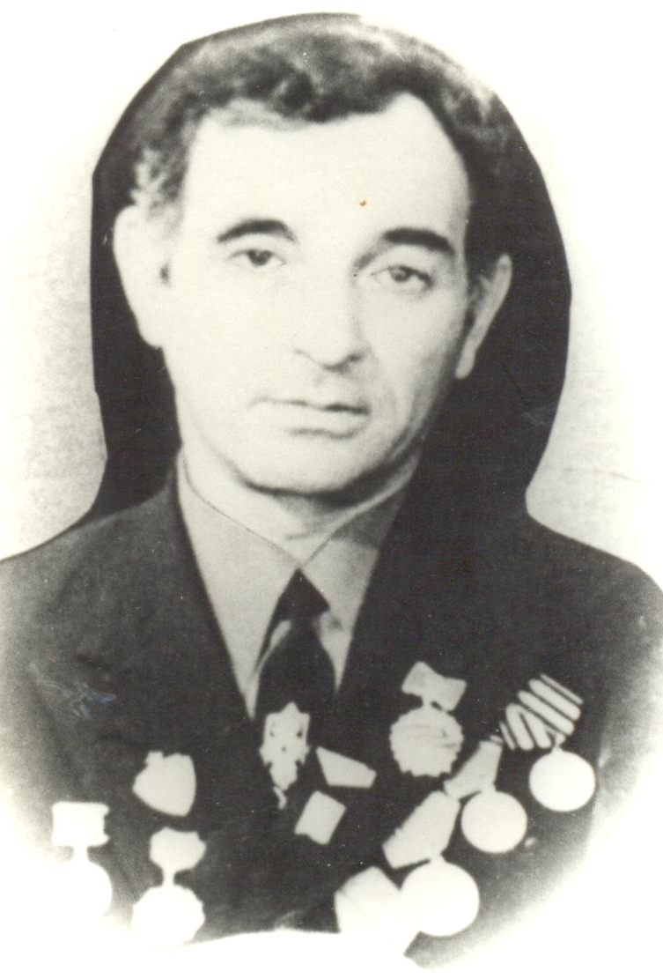
Посер в те годы был маленькой деревней. Всего двенадцать дворов. Якоби в Посере оборудовал мастерскую. Расположение весьма выгодное, можно принимать заказы из двух колхозов: Посер был как бы посередине между Запольем и деревней Данихино. В деревне Данихино находилась государственная и колхозная власть: там и сельский совет, правление колхоза, почта, медпункт, Дом культуры.
Заполье в те годы было большой деревней. Людей много, а торговой точки нет. Магазин был в Егве, до нее шесть верст, а до данихинского магазина – четыре. Стали жители деревни настойчиво просить открыть ларек. Председатель Егвинского сельпо Чирков Федос Егорович собрал жителей на сход:
– Товар я дам. Дайте мне человека в продавцы.
Никто из жителей деревни не хотел рисковать. Все были наслышаны о суровом законе, о денежной недостаче. Недостача свыше тысячи рублей – прощай свобода! Тюремный срок на три года. Иван Филиппович, житель Заполья, предложил:
– Давайте выберем Яшу. Человек ненашенский. Налетит – отсидит! Не жалко…
Якоби категорически отказался. И на этом сход завершился.
Не забыл Якоби то памятное майское утро. Он пришел домой с поля, где сеял на тракторе зерновые. Смотрит – в ограде ящики с пряниками, мылом, мешки с сахаром и солью, сигареты и весы. Забежал в дом:
– Акулина, кто это все привез?
– Федос утром был, разгрузил товар, обещался заехать вечером.
– Зачем ты им разрешила?
– А они меня не спрашивали. Занесли и ушли.
Так он стал продавцом поневоле, но с одним условием: работать без оформления. Потихоньку к дому приладил ларек. Так начиналась для него новая жизнь, новая работа.
В деревне Данихино, где был большой магазин, произошла недостача. Продавца сняли, магазин закрыли. Федос Егорович уговорил Якова принять закрытую торговую точку. Жена очень переживала:
– Куда ты свою голову суешь? Там, бабы бают, нечисто, под магазином есть подземные ходы. Придется распрощаться с коровой. Как будем жить? А если сядешь в тюрьму, я что буду делать с малыми детьми?
Первым делом Яков обновил ассортимент продуктов и промышленных товаров. По утрам лично сам приезжал в Ильинскую пекарню за булочками и батонами – хотел порадовать покупателей кондитерскими сладостями. Заведующий Ильинским сельпо Михляев строго наказывал заведующей пекарней:
– Смотри, Петровна, Якоби не обижай! Отпускай ему товар, что попросит. У тебя хоть совесть есть? Мы еще спим, а его лошадь уже стоит у ворот.
Яков взялся за торговлю с желанием, огоньком, но холодный магазин сворачивал всю торговлю на нет. Печки в магазине не было, ее не разрешали сложить из-за близости конного двора. Даже водка замерзала, о других продуктах и не стоит упоминать.
Прошло три года. Чирков Федос Егорович временно уехал на станцию Чайковскую к родным, Якова попросил поработать за него. И больше Чирков в Егву не возвратился. Так Яков неожиданно взлетел в кресло председателя Егвинского сельпо. В 1950 году Егвинское сельпо упразднили. Предлагали Якову выгодную работу в других сельпо, но он отказался:
– У меня семья, не поеду!
Снова принял холодный негостеприимный магазин в Данихино.
– Надо что-то делать, – думал он. – Так работать невозможно, и покупатель тоже не доволен. Приглядел он в Посере срубы недостроенного дома и конюшни и подался на прием к председателю Ильинского сельпо Максимову Николаю Ефимовичу:
– Купите у хозяйки эти срубы, можно из них построить магазин!
Уселись они на мотоцикл «М-72» и поехали в Посер. Максимов дал согласие, но у него были сомнения:
– Посер – маленькая деревня, всего-то двенадцать дворов. А покупатель у тебя проживает на расстоянии. Пойдет ли он к тебе в магазин?
– Будет товар – покупатель придет.
Против размещения нового магазина было много противников: и сельский совет, и председатель колхоза Шляпин, и даже учителя. Ударили по рукам, Максимов уехал, а осенью Яков перебрался из Данихино в новый магазин. Постарался на славу: завез много вещей – продукты, трикотаж, канцтовары, учебники, книги… Пригласил селян на открытие. Пришел покупатель и удивился: такого разнообразия товара еще не видывали в сельской глубинке. Учителя, которые заглянули на новоселье, рассмотрели и ахнули: тетради, блокноты, карандаши, учебники и книги. Это же замечательно! Теперь и нам, и родителям не нужно ехать в Ильинский раймаг.
Магазин сразу полюбился покупателю. Самый ходовой товар, товар по заявкам – все это привлекало жителей деревень. Магазин был построен на крутом берегу Обвы. Слух прошел по многим деревням: у Яши все есть, только монету готовь! Первыми это хорошо усвоили рейдовские капитаны катеров, проходящих мимо Посера:
– Айда к Яше, у него товар на любой вкус.
За ними потянулись пассажиры трамваев, даже появилась новая остановка: «Посер, Посерский магазин». От берега до магазина была протоптана широкая тропа, и она не зарастала травой-муравой. Пошла ходить в народе устная молва: на Яшкином берегу в Посерском магазине товару много, и продавец что надо!
Припомнился Якову горячий спор его с председателем колхоза Шляпиным. Все они высказали друг другу, что наболело на душе.
– Вот увидите, Посер еще станет центром колхоза и советской власти, – в заключение удивил Якоби своего собеседника.
Шляпин воспринял это эмоциональное заявление, как шутку.
Прошло три года, и рядом с магазином возвели Дом культуры. Затем перевезли из села Богородского здание земской школы. Заработала начальная Данихинская школа. И последнюю точку в давнем споре поставил строитель колхоза «Победа» Соловьев Степан. Он отмерил шестьдесят шагов в гору от магазина и забил колышки.
– Здесь будет контора колхоза и сельсовет, – сказал он.
Теплоход пристал к Посеру. Яков поднялся на крутой берег и долго смотрел на багровый закат, на теплоход, уходящий вверх по Обве, на магазин, на новые улицы Посера, которые построены недавно, и вдруг подумал: как удивительна, непредсказуема человеческая жизнь. Мог ли он предвидеть, живя в далекой Латвии, что его жизненные дороги приведут сюда, в Посер, в сельскую глубинку, где у него будет большая дружная семья, интересная и нужная ему и людям работа. А благодарные покупатели метко назовут его магазин и посерский берег-крутик Яшкиным берегом.

